ПРАКТИЧЕСКОЕ ЗАНЯТИЕ №9 Расчет показателей надежности резервированных устройств с учетом восстановления
Теоретические сведения
Резервирование, при котором возможно восстановление отказавших элементов, является эффективным средством повышения надежности. Отказ резервированной группы с восстановлением произойдет, если все элементы, составляющие группу, ремонтируются.
При резервировании с восстановлением резерв как бы все время пополняется восстанавливаемыми блоками.
Показатели надежности, как правило, определяются при условии, что в момент включения все элементы работоспособны.
Наиболее часто используются два метода расчета надежности восстанавливаемых систем, которые условно называются: метод интегральных уравнений и метод дифференциальных уравнений.
Рассмотрим в дальнейшем 2-й метод. В методе дифференциальных уравнений использовано допущение о показательных распределениях времени между отказами и восстановлением.
Вначале перечисляются возможные состояния системы и составляется ее математическая (логическая) модель в виде схемы состояний, на которой прямоугольниками или кружками изображаются возможные состояния и стрелками - возможные направления переходов из одного состояния в другое. По схеме состояний составляют систему дифференциальных уравнений для вероятностей состояний.
Для этого целесообразно использовать следующие правила:
■ левые части уравнений содержат производные по времени вероятностей соответствующих состояний , а каждый член правой части уравнения получается путем умножения интенсивности перехода, стоящей над стрелкой, связанной с данным состоянием, на соответствующую вероятность состояния;
■ знак зависит от направления стрелки (плюс, если стрелка направлена острием к состоянию, и минус в противном случае);
■ число уравнений равно числу состояний; система дифференциальных уравнений должна быть дополнена нормировочным условием, заключающемся в том, что сумма вероятностей всех состояний равна единице.
Решение системы дифференциальных уравнений с помощью преобразований Лапласа или каким-либо другим методом позволяет определить требуемые показатели надежности.
Когда перерывы в работе системы допустимы, в качестве показателей надежности используют функцию готовности и функцию простоя или коэффициенты готовности и простоя определяемые в виде (9.1)
Функция готовности равна вероятности того, что в момент времени система исправна. Функция простоя равна вероятности того, что в момент времени система неисправна. Имеют место соотношения (9.2)
Часто рассматривают установивший режим эксплуатации при . Тогда и система дифференциальных уравнений переходят в систему алгебраических уравнений.
Когда перерывы в работе системы недопустимы, в качестве показателей надежности используются условные вероятности непрерывной безотказной работы в течение заданного времени выполнения задачи при условии, что в начальный момент времени все элементы системы работоспособны. В рассматриваемом случае имеются “поглощающие” состояния и необходимо решить полную систему дифференциальных уравнений при соответствующих начальных условиях.
При нескольких работоспособных состояниях (9.3)
где - число работоспособных состояний; - вероятность -ro работоспособного состояния.
Часто число неработоспособных состояний значительно меньше числа работоспособных. При этом удобнее вычислять коэффициент простоя (9.4) где - вероятность -го неработоспособного состояния; - общее число состояний.
Особенности расчета резервированных систем
Система, состоящая из равнонадежных одного основного и к резервных элементов, может находиться в любом из () состояний: 0 - все элементы работоспособны; 1 - один элемент в неработоспособном состоянии; j - когда j элементе, в неработоспособном состоянии; - когда () элементов в неработоспособном состоянии.
Предполагается, что при замене работающего элемента на резервный перерыва в работе системы не происходит, поэтому отказ системы наступает при одновременной неработоспособности основного и всех резервных элементов (состояние ).
Рассмотрим случай ненагруженного резерва с абсолютно надежным переключателем и с одной ремонтной бригадой, обслуживающей систему (ограниченное восстановление). По предположению, элементы в ненагруженном резерве имеют интенсивность отказов . Если число неработоспособных элементов оказывается больше одного, то существует очередь на ремонт.
Схема состояний системы представлена на рис. 9.1. Система дифференциальных уравнений имеет следующий вид:
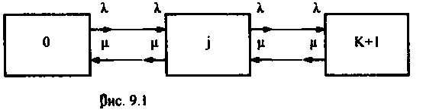
(9.5)
При система (9.5) переходит в систему алгебраических уравнений:
(9.6)
Для решения системы (9.6) необходимо добавить уравнение (9.7)
В результате решения системы (9.6) совместно с уравнением (9.7) получим установившиеся значения коэффициентов простоя и готовности
(9.8)
Если та же система, состоящая из элементов, обслуживается () ремонтными бригадами (неограниченное восстановление), то очередь на ремонт отсутствует. Схема состояний для ненагруженного резерва и неограниченного восстановления представлена на рис. 9.2.
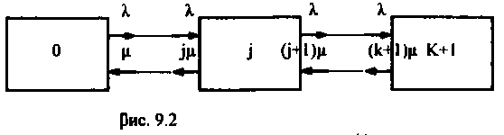
В результате решения системы уравнений при получим (9.9)
Схемы состояний для системы, состоящей из одного основного и к элементов в нагруженном резерве, представлены на рис. 9.3 для ограниченного восстановления и на рис. 9.4 - для неограниченного.
Рассуждая аналогично, получим для ограниченного восстановления
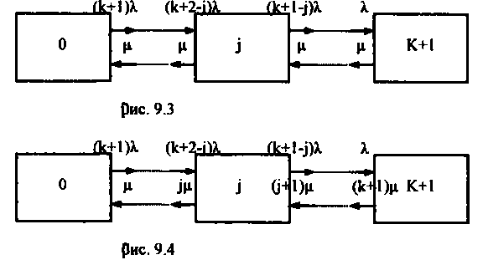
(9.10)
для неограниченного восстановления
(9.10a)
Рассмотрим резервированные системы, для которых отказы недопустимы, но ремонт отказавшего элемента производится во время выполнения задачи. Если система состоит из основного элемента и к элементов в нагруженном резерве, то для ограниченного восстановления схема состоянии представлена на рис. 9.5. При попадании системы в состояние (к+1) происходит отказ системы, который недопустим и приводит к невыполнению поставленной задачи.
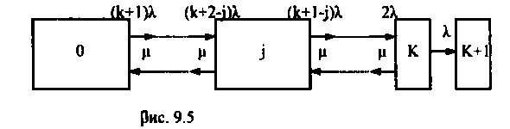
Вероятность безотказной работы системы (9.11) найдена в предположении, что при в системе нет неиспользованных элементов, т.е. .
Вероятность отказа системы в течение времени выполнения задачи также является условной вероятностью (9.12)
Важным показателем является среднее время безотказной работы (9.13)
При решении системы уравнений, составленных по схеме состояний рис. 9.5 с помощью преобразований Лапласа, целесообразно использовать правило, облегчающее расчет.
Для определения среднего времени безотказной работы достаточно найти преобразование Лапласа вероятности безотказной работы и подставить в него .
Решение типовых задач
Задача 9.1. Для питания радиостанции используется электроагрегат с двумя генераторами, каждый из которых обладает производительностью, достаточной для нормальной работы: эти генераторы работают поочередно. При отказе работающего генератора в работу включается резервный генератор, а отказавший отключается и ремонтируется. Отказ электроагреграта состоит в прекращении питания радиостанции. Конструкция электроагрегата допускает одновременный ремонт обоих генераторов, имеется нужное число ремонтников. Интенсивность отказов одного генератора равна , а интенсивность восстановления одного генератора равна . Следует вычислить коэффициент готовности электроагрегата, если . Предполагается показательное распределение времени безотказной работы и времени восстановления.
Решение. Электроагрегат может находиться в одном из трех состояний, которые обозначены цифрами:
0 – электроагрегат работоспособен, оба генератора работоспособны.
1 – электроагрегат работоспособен, но один из генераторов отказал и находится в ремонте.
2 – электроагрегат неработоспособен, оба генератора ремонтируются.
Обозначим вероятности указанных состояний в момент времени через . Эти вероятности при имеют пределы .
Поскольку для рассматриваемого электроагрегата переход из состояния 0 в состояние 1 не нарушает его работоспособности, то .
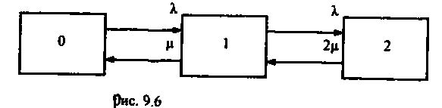
Составим схему состояний (рис. 9.6) и соответствующую этой схеме систему уравнений
Для определения установившихся значений положим все производные равными нулю. Учитывая, что , получим .
Для получения величин используем правило Крамера: где - определитель, элементами которого являются коэффициенты при ; - определитель, который образуется из путем замены -ro столбца коэффициентами правой части системы уравнений. Определим
Получим
Обозначив , получим в результате . Соответственно . При , получим .
Задача 9.2 Связная радиостанция включает в себя приемный и передающий блоки, интенсивности отказов которых одинаковы, . Интенсивность восстановления . Станцию обслуживает одна ремонтная бригада. При неработоспособности любого из блоков радиостанция неработоспособна. При этом работоспособный блок не выключается и в нем могут происходить отказы. Требуется определить значения коэффициентов готовности и простоя радиостанции.
Решение. Связная радиостанция в любой момент времени может находиться в одной из трех состояний:
0 – оба блока работоспособны;
1 – один блок работоспособен;
2 – оба блока неработоспособны.
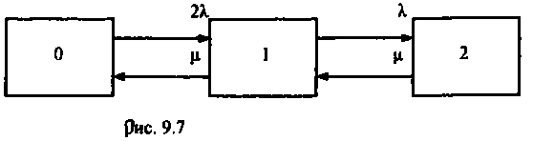
Радиостанция работоспособна только в состоянии 0 и неработоспособна в состояниях 1 и 2. Схема состояний с соответствующими интенсивностями переходов представлена на рис. 9.7.

Этой схеме соответствует система дифференциальных уравнений:
При имеем систему алгебраических уравнений
В результате решения системы уравнений либо подстановкой, либо по правилу Крамера получим
Коэффициент готовности радиостанции Коэффициент простоя .
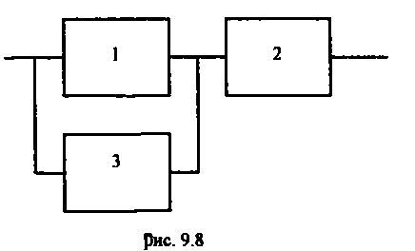
Задача 9.3 Специализированная бортовая ЭВА состоит из трех блоков (1, 2 и 3), два из которых (1 и 2) включены последовательно в основную цепь, а блок 3 находится в состоянии ненагруженного резерва (рис. 9.8). Известно также, что интенсивность отказов блока 2 пренебрежимо мала по сравнению с интенсивностями отказов и блоков 1 и 3 (т.е. ) и устройство эксплуатируется в условиях ограниченного восстановления. Требуется определить коэффициенты готовности и простоя . Интенсивность отказов и восстановлений устройства равна соответственно и , причем .
Решение. Если предположить, что наличие в системе блока 2 не ухудшает ее надежность, то можно выделить следующие три состояния, в которых может пребывать устройство:
- блоки 1 и 3 исправны и ЭВА работоспособна;
- один из блоков (1 или 3) поврежден и ремонтируется, а система по-прежнему сохраняет работоспособность;
- оба блока (1 и 3), а следовательно, и система в целом неработоспособны.
Схема перечисленных состояний приведена на рис. 9.9.
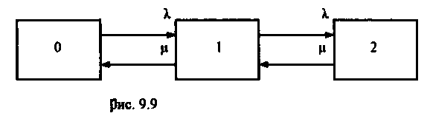
Обозначим вероятности указанных состояний в некоторый момент времени t соответственно . Очевидно, что
Ясно, что , , поскольку переход системы из состояния 0 в состояние 1 не отражается на ее работоспособности, а , так как .
Запишем уравнения, соответствующие схеме состояний устройства. В соответствии с (9.5) и рис. 9.9 получим:
Дополнив систему уравнений нормировочным условием (9.7), при имеем
Совместное решение 1, 2 и 4-го уравнений системы дает следующий результат:
, где .
Поскольку по условиям задачи, то, подставив это значение ь формулы вероятностей состояний системы, получим , поэтому , .
Задача 9.4. Преобразователь “параметр-код” состоит из рабочего блока н блока в ненагруженном резерве. Распределения времен между отказами и восстановления показательные с параметрами , . Требуется определить значения коэффициентов простоя и степень уменьшения величины коэффициента простоя преобразователя при применении неограниченного восстановления по сравнению с ограниченным
Решение. Для определения значений коэффициентов простоя для случаев ограниченного и неограниченного восстановления воспользуемся соответственно выражениями (9.8) и (9.9). Число возможных состояний равно трем.
Для ограниченного восстановления . Для неограниченного восстановления . Для рассматриваемой задачи справедливо соотношение , и полученные выражения могут быть с достаточной для практики точностью определены приближенно: ;
Таким образом, при применении неограниченного восстановления по сравнению с ограниченным величина коэффициента простоя уменьшилась в два раза. Значения этих коэффициентов: Као*ИГ»; Ка н *0.5- КГ1.
Задача 9.5. Радиоприемное устройство, состоящее из рабочего блока и блока в нагруженном резерве, рассчитано на непрерывную круглосуточную работу. Через три часа после включения это устройство может получить команду на перестройку режима работы. Интенсивность отказов и восстановления каждого блока . Имеются две дежурные ремонтные бригады. Определить вероятность застать радиоприемное устройство в неработоспособном состоянии через три часа после включения (значение функции простоя) а также и значение коэффициента простоя.
Решение. Радиоприемное устройство в любой момент времени может находиться в одном из следующих состояний:
0 – оба блока работоспособны;
1 – один блок неработоспособен;
2 – оба блока неработоспособны.
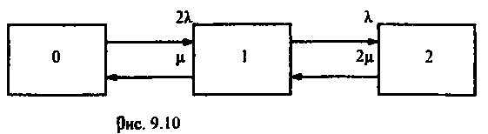
При нахождении в состояниях 0 и I устройство работоспособно, в состоянии 2 устройство неработоспособно. Схема состояний устройства с соответствующими интенсивное™™ переходов представлена на рис.9.10.
Система дифференциальных уравнений, составленная по этой схеме, имеет вид:
Для определения функции простоя решим эту систему при начальных условиях . Переходим к изображениям и получим систему алгебраических уравнений:
Для получения величин используем правило Крамера , где - определитель, элементами которого являются коэффициенты при ; - определитель, который образуется из путем замены i-го столбца коэффициентами правой части системы.
В рассматриваемом случае требуется определить функцию простоя, равную . Для этого запишем определители и :
Следовательно, Найдем корни уравнения :
Запишем
Определим
Производя обратное преобразование Лапласа , получим
Так как , то
Используя это выражение, определим коэффициент простоя при : . Подставляя числовые значения, получаем
Задача 9.6. Вычислительное устройство состоит из рабочего блока и блока в ненагруженном резерве. Интенсивность отказов и восстановлений каждого блока . При одновременной неисправности обоих блоков устройство неработоспособно. Следует определить среднее время безотказной работы устройства .
Решение. Вычислительное устройство в любой момент времени может находиться в одном из следующих состояний:
0 – оба блока работоспособны;
1 – один блок неработоспособен;
2 – оба блока неработоспособны.
Схема состояний устройства представлена на рис. 9.11.
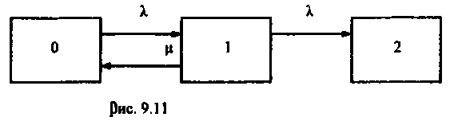
Для определения , сначала необходимо определить вероятность непрерывной безотказной работы в течение времени . Система дифференциальных уравнений, полученная по схеме состояний, имеет следующий вид:
Начальные условия:
При помощи преобразования Лапласа получим систему алгебраических уравнений относительно изображений:
Путем решения этой системы либо подстановкой, либо по правилу Крамера имеем
Раскладывая на элементарные дроби и производя обратное преобразование Лапласа, определим вероятность попадания за время в состояние 2: .
Следовательно, вероятность непрерывной безотказной работы вычислительного устройства за время равна . Находим среднее время безотказной работы
Задача 9.7. Радиолокационная станция сопровождения содержит рабочий блок и блок в нагруженном резерве. Интенсивность отказов и восстановлений каждого блока соответственно и . Время сопровождения в среднем составляет величину . При одновременной неработоспособности обоих блоков сопровождаемая цель теряется и происходит отказ станции. При переходе на резервный блок потери цели не происходит. Требуется определить вероятность непрерывной безотказной работы в течение времени , или, иначе, вероятность непопадания в состояние 2 на этом интервале и среднее время безотказной работы станции .
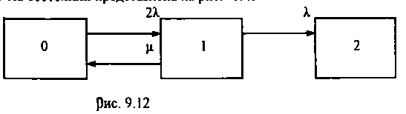
Решение. Радиолокационная станция сопровождения в любой момент времени может находиться в одном из следующих состояний:
0 – оба блока работоспособны;
1 – один блок неработоспособен;
2 – оба блока неработоспособны.
Схема состояний представлена на рис. 9.12
Работоспособными являются состояния 0 и 1, неработоспособным - 2. Следовательно, вероятность непопадания в состояние 2 за время определяется как .
Для определения вероятности по схеме состоянии составим систему дифференциальных уравнений:
При помощи преобразования Лапласа получим систему алгебраических уравнений относительно изображений при :
Путем решения этой системы либо подстановкой, либо по правилу Крамера, имеем:
Раскладывая на элементарные дроби и производя обратное преобразование Лапласа, определим вероятность попадания в состояние 2 за время : .
Следовательно, вероятность непрерывной безотказной работы радиолокационной станции за время :
Для определения среднего времени безотказной работы станции запишем преобразование Лапласа для вероятности безотказной работы и подставим в него :
Задача 9.8. Станция радиорелейной связи включает два работающих приемопередающих блока и один блок в ненагруженном резерве. Наработка на отказ каждого работающего блока ; среднее время восстановления одного блока . Станцию обслуживает одна ремонтная бригада. При неработоспособности двух блоков станции третий блок выключается и в нем не могут происходить отказы. Требуется определить коэффициент простоя станции.
Решение. Возможны следующие состояния радиорелейной связи:
0 – все блоки работоспособны;
1 – неработоспособен один блок;
2 – неработоспособны два блока.
При неработоспособности одного блока блок из ненагруженного резерва переводится в рабочее состояние. Работоспособными являются состояния 0 и 1, неработоспособным - состояние 2.
Обозначим вероятности указанных состояний в момент времени через . Эти вероятности при имеют пределы . В рассматриваемом случае , т.к. состояние 2 является неработоспособным.
Составим схему состояний (рис. 9.13) и соответствующую этой схеме систему уравнений:
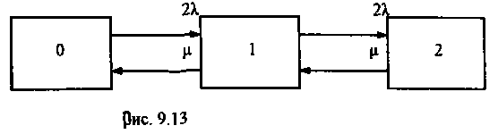
Для определения установившегося значения положим все производные равными нулю. Учитывая, что , получим
Для получения величины используем правило Крамера: , где
Следовательно, . При :
Так как при показательном распределении времени безотказной работы и времени восстановления , , то
Задачи для самостоятельного решения
Задача 9.9. Радиорелейная станция содержит два приемопередатчика, один используется по назначению, а второй находится в ненагруженном резерве. Определить среднее время безотказной работы станции т, при условии, что для каждого приемопередатчика Э^-Ю"31/ч; р = 0,2 1/ч.
Задача 9.10. Регистрирующее устройство содержит рабочий блок и блок в нагруженном резерве. Вероятность отказа блока в течение 25 часов q(ti) = 0,1. Ремонт производится одной бригадой с интенсивностью р = 0,2 1/ч. Определить коэффициент простоя регистрирующего устройства.
Задача 9.11. Система связи содержит одно устройство, предназначенное для выполнения задачи, и одно устройство в нагруженном резерве. Интенсивность отказов каждого устройства X = 1/ч, восстановления р = 1/ч. Ремонт устройств производится независимо друг от друга. Определить функцию готовности.
Задача 9.12. Система сопровождения состоит из рабочего блока и блока в нагруженном резерве. Для каждого блока заданы: X = 2-Ю"3 1/ч, р = 0,2 1/ч. Определить время безотказной работы системы.
Задача 9.13. Преобразователь “параметр-код” состоит из рабочего блока и блока в нагруженном резерве. Распределения времен между отказами и восстановления показательные с параметрами X = SIO"3 1/ч, р = 0,8 1/ч. Требуется определить значения коэффициентов простоя и степень уменьшения величины коэффициента простоя преобразователя при применении неограниченного Р- ^становления по сравнению с ограниченным.
Задача 9.14. Устройство состоит из двух одинаковых блоков, один используется по прямому назначению, а второй находится в нагруженном резерве. Интенсивность отказов каждого блока X = 610 ' l/ч, интенсивность восстановления ц = 2 l/ч. Ремонт производится одной ремонтной бригадой. Требуется определить коэффициент простоя устройства.
Задача 9.15. Усилитель состоит из двух равнонадежных блоков, для каждого из которых X = 3-Ю-1 l/ч. Имеется усилитель в ненагруженном резерве Ремонт производит одна бригада, среднее время ремонта т, = 0,5 ч. Определить коэффициент простоя усилителя с резервом.
Задача 9.16. Усилитель состоит из двух равнонадежных блоков, для каждого X = З 10~3 l/ч. Применено поблочное резервирование усилителя в ненагруженном режиме. Ремонт производит одна бригада, среднее время ремонта шт = 0,5 ч. Определить коэффициент простоя усилителя с поблочным резервированием.
Задача 917. Вычислитель состоит из двух одинаковых рабочих блоков и одного блока в нагруженном скользящем резерве. Для каждого блока X = 810-3 l/ч; р = 1 l/ч, ремонтных бригад две. Определить коэффициент простоя вычислителя.
Задача 9.18. Вычислитель состоит из двух одинаковых рабочих блоков и одного резервного блока в ненагруженном резерве. Для каждого блока X = 8КГ3 l/ч; р = 1 l/ч, ремонтных бригад две. Определить коэффициент простоя вычислителя.
Задача 9.19. Генератор импульсов содержит один рабочий блок, один блок в нагруженном резерве и один блок в ненагруженном резерве. При неработоспособности рабочего блока или блока в нагруженном резерве блок из не-нагруженного резерва переводится в нагруженный. Задано для каждого блока X = Ю-2 l/ч, р = 0,5 l/ч, ремонтная бригада одна. Определить коэффициент простоя генератора.
Задача 9.20. Передатчик содержит рабочий блок (X = 9 10”3 l/ч) и блок в облегченном резерве (v = 10“3 l/ч). Определить коэффициент простоя передатчика при условии, что ремонт производится одной бригадой с интенсивностью р = 0,3 1/ч.
Задача 9.21. Преобразователь частоты содержит один рабочий блок и один блок в нагруженном резерве. Ремонт производится одной бригадой, обеспечивающей среднее время восстановления 0,5 ч. Определить предельно допустимую интенсивность отказов преобразователя, чтобы удовлетворялось условие Кп 5 210-4
Задача 9.22. Преобразователь частоты содержит один рабочий блок и один блок в ненагруженном резерве. Ремонт производится одной бригадой, обеспечивающей среднее время восстановления 0,5 ч. Определить предельно допустимую интенсивность отказов преобразователя, чтобы удовлетворялось условие Кп£ МО"4
Задача 9.23. Для нерсчервиров. о.о имелия. имеющею ин.енсивносн. отказов Л = 2-I0-2 l/ч, может быть применен либо нагруженный, либо непогруженный резерв. Ремонт производится одной ремонтной бригадой с интенсивностью ц = 2 I/ч. Определить, во сколько раз уменьшится значение коэффициента простоя при применении ненагруженного резерва вместо нагруженного.

